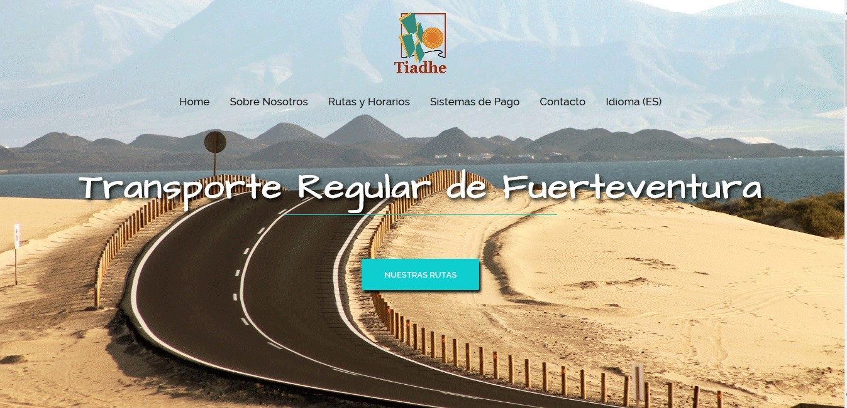

INFORME DEL SERVICIO DEL TRANSPORTE REGULAR DE VIAJEROS POR CARRETERA
EN LA ISLA DE FUERTEVENTURA

PERIODO: DEL 01/01/2020 AL 31/12/2020

Índice del Documento:
CAPITULO 1 1
INFORMACIÓN ESTADISTICA BÁSICA 1
1.1.- KILOMETROS OFERTADOS 1
1.2.- PLAZAS-KILÓMETRO OFERTADOS 8
1.3.- VIAJEROS TRANSPORTADOS 9
1.4.- VIAJEROS-KILOMETROS TRANSPORTADOS 11
CAPITULO 2 13
RED DE LINEAS 13
2.1.- NUMERO DE LINEAS 13
2.2.- KILOMETROS DE LA RED SERVIDA 14
2.3.- NUMERO DE PARADAS 15

CAPITULO 1:
INFORMACIÓN ESTADISTICA BÁSICA.

1.1.- KILOMETROS OFERTADOS.
De las estadísticas del año 2020 sobre la explotación del servicio de transporte público regular de viajeros por carretera de la isla de Fuerteventura, se obtiene que los KILOMETROS TOTALES OFERTADOS EN EL AÑO 2020, fueron 3.882.206 km (*).

AÑO 2020 | AÑO 2019 | DIFERENCIA
3.882.206 km | 4.301.446 km | - 419.240 km

(*): sin considerar kilómetros en vacío.

Este dato se obtiene de la información diaria de cada línea, que es proporcionada por las máquinas que se encuentran dentro de cada guagua de TIADHE, denominadas pupitres, y que sirven de base para elaborar las estadísticas mensuales que TIADHE realiza de cada línea.
Multiplicando el número de viajes realizados diariamente por la longitud en kilómetros de la línea en cuestión, nos proporciona los kilómetros ofertados al mes. Siendo el número de viajes efectuados en un mes, el total de expediciones ejecutados cada día (contemplando los días laborales, sábados, domingos, y festivos según los horarios establecidos para cada una de las líneas y que es facilitado por el Cabildo de Fuerteventura), incluido los refuerzos que se hayan producido de manera puntual.
KM. RECORRIDOS Y PLAZAS / KILOMETROS OFERTADAS |  |  |  | ENERO |  |  | FEBRERO |  |  | MARZO
Línea nº | Trayecto | Kms. | Plazas | Expediciones | Km. Recorridos | Plazas Km. Ofertadas | Expediciones | Km. Recorridos | Plazas Km. Ofertadas | Expediciones | Km. Recorridos | Plazas Km. Ofertadas
001 | Pto. Rosario - Gran Tarajal | 48 | 55 | 10 | 480 | 26.400 | 9 | 432 | 23.760 | 7 | 336 | 18.480
001 | Gran tarajal - Morro Jable | 56 | 59 | 52 | 2.912 | 172.973 | 49 | 2.744 | 162.994 | 47 | 2.632 | 156.341
001 | Pto. Rosario - Morro Jable | 103 | 50 | 1.170 | 120.510 | 6.025.500 | 1.111 | 114.433 | 5.721.650 | 1.113 | 114.639 | 5.731.950
002 | Pto. Rosario - Vega Río Palma | 34 | 28 | 186 | 6.324 | 177.072 | 174 | 5.916 | 165.648 | 186 | 6.324 | 177.072
003 | Pto. Rosario - Caleta de Fuste | 15 | 60 | 672 | 10.080 | 599.760 | 640 | 9.600 | 571.200 | 652 | 9.780 | 581.910
003 | Pto. Rosario - Salinas | 17 | 60 | 1.932 | 32.844 | 1.954.218 | 1.838 | 31.246 | 1.859.137 | 1.862 | 31.654 | 1.883.413
004 | Morro Jable - La Pared | 35 | 55 | 42 | 1.470 | 80.850 | 40 | 1.400 | 77.000 | 40 | 1.400 | 77.000
004 | Pájara - Morro Jable | 58 | 71 | 62 | 3.596 | 255.316 | 58 | 3.364 | 238.844 | 54 | 3.132 | 222.372
005 | Costa Calma - Morro Jable | 30 | 71 | 410 | 12.300 | 873.300 | 390 | 11.700 | 830.700 | 34 | 1.020 | 72.420
005 | Costa Calma - Esqz. - Morro Jable | 32 | 71 | 0 | 0 | 0 | 0 | 0 | 0 | 352 | 11.264 | 799.744
006 | Corralejo -Aeropuerto | 40 | 66 | 0 | 0 | 0 | 0 | 0 | 0 | 22 | 880 | 58.080
006 | Los Hoteles - Corralejo | 5 | 55 | 42 | 210 | 11.550 | 40 | 200 | 11.000 | 40 | 200 | 11.000
006 | Puerto del Rosario - Corralejo | 35 | 66 | 1.710 | 59.850 | 3.935.138 | 1.638 | 57.330 | 3.769.448 | 1.636 | 57.260 | 3.764.845
007 | Pto. Rosario - Pque. Tecno | 6 | 51 | 84 | 504 | 25.704 | 80 | 480 | 24.480 | 80 | 480 | 24.480
007 | Pto. Rosario - Cotillo | 45 | 51 | 228 | 10.260 | 523.260 | 214 | 9.630 | 491.130 | 226 | 10.170 | 518.670
008 | Corralejo - Cotillo | 33 | 71 | 899 | 29.667 | 2.106.357 | 841 | 27.753 | 1.970.463 | 831 | 27.423 | 1.947.033
009 | Pájara -Morro Jable | 79 | 71 | 62 | 4.898 | 347.758 | 58 | 4.582 | 325.322 | 62 | 4.898 | 347.758
010 | Pto. Rosario - M. Jable (Directo) | 100 | 71 | 216 | 21.600 | 1.533.600 | 206 | 20.600 | 1.462.600 | 234 | 23.400 | 1.661.400
011 | Gr. Tarajal - La Lajita - Pájara | 68 | 43 | 50 | 3.400 | 146.200 | 50 | 3.400 | 146.200 | 46 | 3.128 | 134.504
012 | Gran Tarajal - Las Playitas | 7 | 35 | 824 | 5.768 | 201.880 | 778 | 5.446 | 190.610 | 862 | 6.034 | 211.190
014 | Pto. Rosario - El Time | 9 | 28 | 100 | 900 | 25.200 | 100 | 900 | 25.200 | 104 | 936 | 26.208
015 | Pto. Rosario-Triquivijate | 22 | 28 | 50 | 1.100 | 30.800 | 50 | 1.100 | 30.800 | 52 | 1.144 | 32.032
016 | Gr. Tarajal - Pto. Rosario | 61 | 54 | 208 | 12.688 | 685.152 | 196 | 11.956 | 645.624 | 204 | 12.444 | 671.976
018 | Pájara-Cuchillete-Gr. Tarajal | 44 | 43 | 21 | 924 | 39.732 | 20 | 880 | 37.840 | 20 | 880 | 37.840
018 | Ajui - Pájara-Cuchillete-Gr. Tarajal | 35 | 43 | 191 | 6.685 | 287.455 | 181 | 6.335 | 272.405 | 171 | 5.985 | 257.355

018 | Cuchillete-Gr. Tarajal | 7 | 43 | 0 | 0 | 0 | 0 | 0 | 0 | 0 | 0 | 0
025 | La Lajita-Morro Jable | 33 | 55 | 164 | 5.412 | 297.660 | 152 | 5.016 | 275.880 | 58 | 1.914 | 105.270
025 | Morro Jable - Gran Tarajal | 56 | 55 | 0 | 0 | 0 | 0 | 0 | 0 | 78 | 4.368 | 240.240
111 | Jandía- Cofete | 40 | 21 | 120 | 4.800 | 100.800 | 116 | 4.640 | 97.440 | 108 | 4.320 | 90.720
511 | Morro Jable - Esquinzo | 13 | 55 | 84 | 1.092 | 60.060 | 80 | 1.040 | 57.200 | 80 | 1.040 | 57.200
811 | Corralejo - Cotillo (Directo) | 21 | 71 | 124 | 2.604 | 184.884 | 116 | 2.436 | 172.956 | 108 | 2.268 | 161.028
006 | Refuerzos Cruceros | 35 | 66 | 20 | 700 | 46.200 | 16 | 560 | 36.960 | 4 | 140 | 9.240
TOTALES: |  |  |  | ENERO |  |  | FEBRERO |  |  | MARZO
 |  |  |  | 9.733 | 363.578 | 20.754.778 | 9.241 | 345.119 | 19.694.490 | 9.373 | 351.493 | 20.088.771

KM. RECORRIDOS Y PLAZAS / KILOMETROS OFERTADAS |  |  |  | ABRIL
Nº | Trayecto | Kms. | Plazas | Expediciones realizadas | Kms. Recorridos | Plazas Km.
001 | Pto. Rosario - Gran Tarajal | 48 | 55 | 0 | 0,00 | 0,00
001 | Gran tarajal - Morro Jable | 56 | 59 | 0 | 0,00 | 0,00
001 | Pto. Rosario - Morro Jable | 103 | 50 | 416 | 42.848,00 | 2.142.400,00
002 | Pto. Rosario - Vega Río Palma | 34 | 28 | 134 | 4.556,00 | 127.568,00
003 | Pto. Rosario - Caleta de Fuste | 15 | 60 | 44 | 660,00 | 39.270,00
003 | Pto. Rosario - Salinas | 17 | 60 | 917 | 15.589,00 | 927.545,50
004 | Morro Jable - La Pared | 35 | 55 | 0 | 0,00 | 0,00
004 | Pájara - Morro Jable | 58 | 71 | 46 | 2.668,00 | 189.428,00
005 | Costa Calma - Morro Jable | 32 | 71 | 134 | 4.288,00 | 304.448,00
006 | Corralejo - Aeropuerto | 40 | 66 | 20 | 800,00 | 52.800,00
006 | Los Hoteles - Corralejo | 5 | 55 | 0 | 0,00 | 0,00
006 | Puerto del Rosario - Corralejo | 35 | 66 | 664 | 23.240,00 | 1.528.030,00
007 | Pto. Rosario - Pque. Tecno | 6 | 51 | 0 | 0,00 | 0,00
007 | Pto. Rosario - Cotillo | 45 | 51 | 134 | 6.030,00 | 307.530,00
008 | Corralejo - Cotillo | 33 | 71 | 245 | 8.085,00 | 574.035,00
009 | Pájara -Morro Jable | 79 | 71 | 60 | 4.740,00 | 336.540,00
010 | Pto.Rosario - M. Jable (Directo) | 100 | 71 | 185 | 18.500,00 | 1.313.500,00
011 | Gr.Taraj- La Lajita - Pajara | 68 | 43 | 46 | 3.128,00 | 134.504,00
012 | Gran Tarajal - Las Playitas | 7 | 35 | 306 | 2.142,00 | 74.970,00
014 | Pto. Rosario - El Time | 9 | 28 | 116 | 1.044,00 | 29.232,00
015 | Pto. Rosario-Trijivijate | 22 | 28 | 58 | 1.276,00 | 35.728,00
016 | Gr. Tarajal - Pto. Rosario | 61 | 54 | 120 | 7.320,00 | 395.280,00
018 | Pájara-Cuchillete-G.Tarajal | 35 | 43 | 69 | 2.415,00 | 103.845,00
018 | Ajui - Pájara-Cuchillete-G.Tarajal | 44 | 43 | 23 | 1.012,00 | 43.516,00
018 | Cuchillete-G.Tarajal | 7 | 43 | 46 | 322,00 | 13.846,00
025 | Morro Jable - Lajita - Gtan Tarajal | 56 | 55 | 0 | 0,00 | 0,00
111 | Jandía- Cofete | 40 | 21 | 0 | 0,00 | 0,00
511 | Morro Jable - Esquinzo | 13 | 55 | 0 | 0,00 | 0,00

KM. RECORRIDOS Y PLAZAS / KILOMETROS OFERTADAS |  |  |  | MAYO
Nº | Trayecto | Kms. | Plazas | Expediciones realizadas | Kms. Recorridos | Plazas Km.
001 | Pto. Rosario - Gran Tarajal | 48 | 55 | 0 | 0,00 | 0,00
001 | Gran tarajal - Morro Jable | 56 | 55 | 0 | 0,00 | 0,00
001 | Pto. Rosario - Morro Jable | 103 | 59 | 554 | 57.062,00 | 3.366.658,00
002 | Pto. Rosario - Vega Río Palma | 34 | 28 | 138 | 4.692,00 | 131.376,00
003 | Pto. Rosario - Caleta de Fuste | 15 | 60 | 24 | 360,00 | 21.420,00
003 | Pto. Rosario - Salinas | 17 | 60 | 1.050 | 17.850,00 | 1.062.075,00
004 | Morro Jable - La Pared | 35 | 55 | 0 | 0,00 | 0,00
004 | Pájara - Morro Jable | 58 | 71 | 62 | 3.596,00 | 255.316,00
005 | Costa Calma - Morro Jable | 30 | 71 | 42 | 1.260,00 | 89.460,00
005 | Costa Calma - Morro Jable | 32 | 71 | 96 | 3.072,00 | 218.112,00
006 | Corralejo - Aeropuerto | 40 | 66 | 22 | 880,00 | 58.080,00
006 | Los Hoteles - Corralejo | 5 | 55 | 0 | 0,00 | 0,00
006 | Puerto del Rosario - Corralejo | 35 | 66 | 738 | 25.830,00 | 1.698.322,50
007 | Pto. Rosario - Pque. Tecno | 6 | 51 | 0 | 0,00 | 0,00
007 | Pto. Rosario - Cotillo | 45 | 51 | 138 | 6.210,00 | 316.710,00
008 | Corralejo - Cotillo | 33 | 71 | 308 | 10.164,00 | 721.644,00
009 | Pájara -Morro Jable | 79 | 71 | 62 | 4.898,00 | 347.758,00
010 | Pto.Rosario - M. Jable (Directo) | 100 | 71 | 176 | 17.600,00 | 1.249.600,00
011 | Gr.Taraj- La Lajita - Pajara | 68 | 43 | 62 | 4.216,00 | 181.288,00
012 | Gran Tarajal - Las Playitas | 7 | 35 | 214 | 1.498,00 | 52.430,00
014 | Pto. Rosario - El Time | 9 | 28 | 124 | 1.116,00 | 31.248,00
015 | Pto. Rosario-Trijivijate | 22 | 28 | 62 | 1.364,00 | 38.192,00
016 | Gr. Tarajal - Pto. Rosario | 61 | 55 | 138 | 8.418,00 | 462.990,00
018 | Pájara-Cuchillete-G.Tarajal | 35 | 43 | 100 | 3.500,00 | 150.500,00
018 | Ajui - Pájara-Cuchillete-G.Tarajal | 44 | 43 | 24 | 1.056,00 | 45.408,00
018 | Cuchillete-G.Tarajal | 7 | 43 | 62 | 434,00 | 18.662,00
025 | Morro Jable - Lajita - Gtan Tarajal | 56 | 55 | 0 | 0,00 | 0,00
111 | Jandía- Cofete | 40 | 21 | 0 | 0,00 | 0,00

511 | Morro Jable - Esquinzo | 13 | 55 | 0 | 0,00 | 0,00
811 | Corralejo - Cotillo (Directo) | 21 | 71 | 0 | 0,00 | 0,00

TOTALES:
811 | Corralejo - Cotillo (Directo) | 21 | 71 | 0 | 0,00 | 0,00
TOTALES:
 |  |  |  | ABRIL
 |  |  |  | 3.783 | 150.663 | 8.674.016

MAYO
4.196 | 175.076 | 10.517.250

KM. RECORRIDOS Y PLAZAS / KILOMETROS OFERTADAS |  |  |  | JUNIO
Nº | Trayecto | Kms. | Plazas | Expediciones realizadas | Kms. Recorridos | Plazas Km.
001 | Pto. Rosario - Gran Tarajal | 48 | 55 | 2 | 96,00 | 5.280,00
001 | Gran tarajal - Morro Jable | 56 | 59 | 16 | 896,00 | 53.222,40
001 | Pto. Rosario - Morro Jable | 103 | 50 | 1.146 | 118.038,00 | 5.901.900,00
002 | Pto. Rosario - Vega Río Palma | 34 | 28 | 180 | 6.120,00 | 171.360,00
003 | Pto. Rosario - Caleta de Fuste | 15 | 60 | 224 | 3.360,00 | 199.920,00
003 | Pto. Rosario - Salinas | 17 | 60 | 1.709 | 29.053,00 | 1.728.653,50
004 | Morro Jable - La Pared | 35 | 55 | 14 | 490,00 | 26.950,00
004 | Pájara - Morro Jable | 58 | 71 | 60 | 3.480,00 | 247.080,00
005 | Costa Calma - Esqz. - Morro Jable | 32 | 71 | 248 | 7.936,00 | 563.456,00
006 | Corralejo - Aeropuerto | 40 | 66 | 28 | 1.120,00 | 73.920,00
006 | Los Hoteles - Corralejo | 5 | 55 | 14 | 70,00 | 3.850,00
006 | Puerto del Rosario - Corralejo | 35 | 66 | 1.332 | 46.620,00 | 3.065.265,00
007 | Pto. Rosario - Pque. Tecno | 6 | 51 | 28 | 168,00 | 8.568,00
007 | Pto. Rosario - Cotillo | 45 | 51 | 194 | 8.730,00 | 445.230,00
008 | Corralejo - Cotillo | 33 | 71 | 681 | 22.473,00 | 1.595.583,00
009 | Pájara -Morro Jable | 79 | 71 | 60 | 4.740,00 | 336.540,00
010 | Pto.Rosario - M. Jable (Directo) | 100 | 71 | 234 | 23.400,00 | 1.661.400,00
011 | Gr.Taraj- La Lajita - Pajara | 68 | 43 | 58 | 3.944,00 | 169.592,00
012 | Gran Tarajal - Las Playitas | 7 | 35 | 468 | 3.276,00 | 114.660,00
014 | Pto. Rosario - El Time | 9 | 28 | 116 | 1.044,00 | 29.232,00
015 | Pto. Rosario-Trijivijate | 22 | 28 | 58 | 1.276,00 | 35.728,00
016 | Gr. Tarajal - Pto. Rosario | 61 | 54 | 190 | 11.590,00 | 625.860,00
018 | Pájara-Cuchillete-G.Tarajal | 44 | 43 | 7 | 308,00 | 13.244,00
018 | Ajui - Pájara-Cuchillete-G.Tarajal | 35 | 43 | 142 | 4.970,00 | 213.710,00
018 | Cuchillete- Gr.Tarajal | 7 | 43 | 42 | 294,00 | 12.642,00
025 | La Lajita-Morro Jable | 33 | 55 | 17 | 561,00 | 30.855,00
025 | Morro Jable - Gtan Tarajal | 56 | 55 | 27 | 1.512,00 | 83.160,00
111 | Jandía- Cofete | 40 | 21 | 36 | 1.440,00 | 30.240,00
511 | Morro Jable - Esquinzo | 13 | 55 | 28 | 364,00 | 20.020,00
811 | Corralejo - Cotillo (Directo) | 21 | 71 | 36 | 756,00 | 53.676,00

KM. RECORRIDOS Y PLAZAS / KILOMETROS OFERTADAS |  |  |  | JULIO
Nº | Trayecto | Kms. | Plazas | Expediciones realizadas | Kms. Recorridos | Plazas Km.
001 | Pto. Rosario - Gran Tarajal | 48 | 55 | 8 | 384,00 | 21.120,00
001 | Gran tarajal - Morro Jable | 56 | 59 | 54 | 3.024,00 | 179.625,60
001 | Pto. Rosario - Morro Jable | 103 | 50 | 1.192 | 122.776,00 | 6.138.800,00
002 | Pto. Rosario - Vega Río Palma | 34 | 28 | 186 | 6.324,00 | 177.072,00
003 | Pto. Rosario - Caleta de Fuste | 15 | 60 | 736 | 11.040,00 | 656.880,00
003 | Pto. Rosario - Salinas | 17 | 60 | 1.970 | 33.490,00 | 1.992.655,00
004 | Morro Jable - La Pared | 35 | 55 | 46 | 1.610,00 | 88.550,00
004 | Pájara - Morro Jable | 58 | 71 | 62 | 3.596,00 | 255.316,00
005 | Costa Calma - Esqz. - Morro Jable | 32 | 71 | 418 | 13.376,00 | 949.696,00
006 | Corralejo - Aeropuerto | 40 | 66 | 23 | 920,00 | 60.720,00
006 | Los Hoteles - Corralejo | 5 | 55 | 46 | 230,00 | 12.650,00
006 | Puerto del Rosario - Corralejo | 35 | 66 | 1.747 | 61.145,00 | 4.020.283,75
007 | Pto. Rosario - Pque. Tecno | 6 | 51 | 92 | 552,00 | 28.152,00
007 | Pto. Rosario - Cotillo | 45 | 51 | 232 | 10.440,00 | 532.440,00
008 | Corralejo - Cotillo | 33 | 71 | 899 | 29.667,00 | 2.106.357,00
009 | Pájara -Morro Jable | 79 | 71 | 62 | 4.898,00 | 347.758,00
010 | Pto.Rosario - M. Jable (Directo) | 100 | 71 | 224 | 22.400,00 | 1.590.400,00
011 | Gr.Taraj- La Lajita - Pajara | 68 | 43 | 54 | 3.672,00 | 157.896,00
012 | Gran Tarajal - Las Playitas | 7 | 35 | 882 | 6.174,00 | 216.090,00
014 | Pto. Rosario - El Time | 9 | 28 | 108 | 972,00 | 27.216,00
015 | Pto. Rosario-Trijivijate | 22 | 28 | 54 | 1.188,00 | 33.264,00
016 | Gr. Tarajal - Pto. Rosario | 61 | 54 | 216 | 13.176,00 | 711.504,00
018 | Pájara-Cuchillete-G.Tarajal | 44 | 43 | 23 | 1.012,00 | 43.516,00
018 | Ajui - Pájara-Cuchillete-G.Tarajal | 35 | 43 | 197 | 6.895,00 | 296.485,00
025 | La Lajita-Morro Jable | 33 | 55 | 63 | 2.079,00 | 114.345,00
025 | Morro Jable - Gtan Tarajal | 56 | 55 | 93 | 5.208,00 | 286.440,00
111 | Jandía- Cofete | 40 | 21 | 124 | 4.960,00 | 104.160,00
511 | Morro Jable - Esquinzo | 13 | 55 | 92 | 1.196,00 | 65.780,00
811 | Corralejo - Cotillo (Directo) | 21 | 71 | 124 | 2.604,00 | 184.884,00

TOTALES: TOTALES:
JUNIO
7.395 | 308.125 | 17.520.797

JULIO
10.027 | 375.008 | 21.400.055

KM. RECORRIDOS Y PLAZAS / KILOMETROS OFERTADAS |  |  |  | AGOSTO |  |  | SEPTIEMBRE |  |  | OCTUBRE
Nº | Trayecto | Kms. | Plazas | Expediciones realizadas | Kms. Recorridos | Plazas Km. | Expediciones realizadas | Kms. Recorridos | Plazas Km. | Expediciones realizadas | Kms. Recorridos | Plazas Km.
001 | Pto. Rosario - Gran Tarajal | 48 | 55 | 10 | 480,00 | 26.400,00 | 9 | 432,00 | 23.760,00 | 10 | 480,00 | 26.400,00
001 | Gran tarajal - Morro Jable | 56 | 59 | 52 | 2.912,00 | 172.972,80 | 51 | 2.856,00 | 169.646,40 | 52 | 2.912,00 | 172.972,80
001 | Pto. Rosario - Morro Jable | 103 | 50 | 1.170 | 120.510,00 | 6.025.500,00 | 1.141 | 117.523,00 | 5.876.150,00 | 1.180 | 121.540,00 | 6.077.000,00
002 | Pto. Rosario - Vega Río Palma | 34 | 28 | 186 | 6.324,00 | 177.072,00 | 180 | 6.120,00 | 171.360,00 | 186 | 6.324,00 | 177.072,00
003 | Pto. Rosario - Caleta de Fuste | 15 | 60 | 672 | 10.080,00 | 599.760,00 | 672 | 10.080,00 | 599.760,00 | 672 | 10.080,00 | 599.760,00
003 | Pto. Rosario - Salinas | 17 | 60 | 1.932 | 32.844,00 | 1.954.218,00 | 1.885 | 32.045,00 | 1.906.677,50 | 1.951 | 33.167,00 | 1.973.436,50
004 | Morro Jable - La Pared | 35 | 55 | 42 | 1.470,00 | 80.850,00 | 42 | 1.470,00 | 80.850,00 | 42 | 1.470,00 | 80.850,00
004 | Pájara - Morro Jable | 58 | 71 | 62 | 3.596,00 | 255.316,00 | 60 | 3.480,00 | 247.080,00 | 62 | 3.596,00 | 255.316,00
005 | Costa Calma - Esqz. - Morro Jable | 32 | 71 | 410 | 13.120,00 | 931.520,00 | 400 | 12.800,00 | 908.800,00 | 414 | 13.248,00 | 940.608,00
006 | Corralejo - Aeropuerto | 40 | 66 | 21 | 840,00 | 55.440,00 | 21 | 840,00 | 55.440,00 | 21 | 840,00 | 55.440,00
006 | Los Hoteles - Corralejo | 5 | 55 | 42 | 210,00 | 11.550,00 | 42 | 210,00 | 11.550,00 | 42 | 210,00 | 11.550,00
006 | Puerto del Rosario - Corralejo | 35 | 66 | 1.689 | 59.115,00 | 3.886.811,25 | 1.657 | 57.995,00 | 3.813.171,25 | 1.711 | 59.885,00 | 3.937.438,75
007 | Pto. Rosario - Pque. Tecno | 6 | 51 | 84 | 504,00 | 25.704,00 | 84 | 504,00 | 25.704,00 | 84 | 504,00 | 25.704,00
007 | Pto. Rosario - Cotillo | 45 | 51 | 228 | 10.260,00 | 523.260,00 | 222 | 9.990,00 | 509.490,00 | 228 | 10.260,00 | 523.260,00
008 | Corralejo - Cotillo | 33 | 71 | 899 | 29.667,00 | 2.106.357,00 | 870 | 28.710,00 | 2.038.410,00 | 899 | 29.667,00 | 2.106.357,00
009 | Pájara -Morro Jable | 79 | 71 | 62 | 4.898,00 | 347.758,00 | 60 | 4.740,00 | 336.540,00 | 62 | 4.898,00 | 347.758,00
010 | Pto.Rosario - M. Jable (Directo) | 100 | 71 | 216 | 21.600,00 | 1.533.600,00 | 212 | 21.200,00 | 1.505.200,00 | 218 | 21.800,00 | 1.547.800,00
011 | Gr.Taraj- La Lajita - Pajara | 68 | 43 | 50 | 3.400,00 | 146.200,00 | 50 | 3.400,00 | 146.200,00 | 52 | 3.536,00 | 152.048,00
012 | Gran Tarajal - Las Playitas | 7 | 35 | 866 | 6.062,00 | 212.170,00 | 844 | 5.908,00 | 206.780,00 | 870 | 6.090,00 | 213.150,00
014 | Pto. Rosario - El Time | 9 | 28 | 100 | 900,00 | 25.200,00 | 100 | 900,00 | 25.200,00 | 104 | 936,00 | 26.208,00
015 | Pto. Rosario-Trijivijate | 22 | 28 | 50 | 1.100,00 | 30.800,00 | 50 | 1.100,00 | 30.800,00 | 52 | 1.144,00 | 32.032,00
016 | Gr. Tarajal - Pto. Rosario | 61 | 54 | 208 | 12.688,00 | 685.152,00 | 204 | 12.444,00 | 671.976,00 | 208 | 12.688,00 | 685.152,00
018 | Pájara-Cuchillete-G.Tarajal | 44 | 43 | 21 | 924,00 | 39.732,00 | 21 | 924,00 | 39.732,00 | 21 | 924,00 | 39.732,00
018 | Ajui - Pájara-Cuchillete-G.Tarajal | 35 | 43 | 191 | 6.685,00 | 287.455,00 | 187 | 6.545,00 | 281.435,00 | 192 | 6.720,00 | 288.960,00
025 | La Lajita-Morro Jable | 33 | 55 | 71 | 2.343,00 | 128.865,00 | 66 | 2.178,00 | 119.790,00 | 71 | 2.343,00 | 128.865,00
025 | Morro Jable - Gtan Tarajal | 56 | 55 | 93 | 5.208,00 | 286.440,00 | 90 | 5.040,00 | 277.200,00 | 93 | 5.208,00 | 286.440,00
111 | Jandía- Cofete | 40 | 21 | 124 | 4.960,00 | 104.160,00 | 120 | 4.800,00 | 100.800,00 | 124 | 4.960,00 | 104.160,00
511 | Morro Jable - Esquinzo | 13 | 55 | 84 | 1.092,00 | 60.060,00 | 84 | 1.092,00 | 60.060,00 | 84 | 1.092,00 | 60.060,00
811 | Corralejo - Cotillo (Directo) | 21 | 71 | 124 | 2.604,00 | 184.884,00 | 120 | 2.520,00 | 178.920,00 | 124 | 2.604,00 | 184.884,00

TOTALES:
AGOSTO |  |  | SEPTIEMBRE |  |  | OCTUBRE
9.759 | 366.396 | 20.905.207 | 9.544 | 357.846 | 20.418.482 | 9.829 | 369.126 | 21.060.414

KM. RECORRIDOS Y PLAZAS / KILOMETROS OFERTADAS |  |  |  | NOVIEMBRE |  |  | DICIEMBRE
Nº | Trayecto | Kms. | Plazas | Expediciones realizadas | Kms. Recorridos | Plazas Km. | Expediciones realizadas | Kms. Recorridos | Plazas Km.
001 | Pto. Rosario - Gran Tarajal | 48 | 55 | 9 | 432,00 | 23.760,00 | 11 | 528,00 | 29.040,00
001 | Gran tarajal - Morro Jable | 56 | 59 | 51 | 2.856,00 | 169.646,40 | 51 | 2.856,00 | 169.646,40
001 | Pto. Rosario - Morro Jable | 103 | 50 | 1.141 | 117.523,00 | 5.876.150,00 | 1.159 | 119.377,00 | 5.968.850,00
002 | Pto. Rosario - Vega Río Palma | 34 | 28 | 180 | 6.120,00 | 171.360,00 | 186 | 6.324,00 | 177.072,00
003 | Pto. Rosario - Caleta de Fuste | 15 | 60 | 672 | 10.080,00 | 599.760,00 | 640 | 9.600,00 | 571.200,00
003 | Pto. Rosario - Salinas | 17 | 60 | 1.885 | 32.045,00 | 1.906.677,50 | 1.913 | 32.521,00 | 1.934.999,50
004 | Morro Jable - La Pared | 35 | 55 | 42 | 1.470,00 | 80.850,00 | 40 | 1.400,00 | 77.000,00
004 | Pájara - Morro Jable | 58 | 71 | 60 | 3.480,00 | 247.080,00 | 62 | 3.596,00 | 255.316,00
005 | Costa Calma - Esqz. - Morro Jable | 32 | 71 | 400 | 12.800,00 | 908.800,00 | 406 | 12.992,00 | 922.432,00
006 | Corralejo - Aeropuerto | 40 | 66 | 21 | 840,00 | 55.440,00 | 20 | 800,00 | 52.800,00
006 | Los Hoteles - Corralejo | 5 | 55 | 42 | 210,00 | 11.550,00 | 40 | 200,00 | 11.000,00
006 | Puerto del Rosario - Corralejo | 35 | 66 | 1.657 | 57.995,00 | 3.813.171,25 | 1.660 | 58.100,00 | 3.820.075,00
007 | Pto. Rosario - Pque. Tecno | 6 | 51 | 84 | 504,00 | 25.704,00 | 80 | 480,00 | 24.480,00
007 | Pto. Rosario - Cotillo | 45 | 51 | 222 | 9.990,00 | 509.490,00 | 226 | 10.170,00 | 518.670,00
008 | Corralejo - Cotillo | 33 | 71 | 870 | 28.710,00 | 2.038.410,00 | 899 | 29.667,00 | 2.106.357,00
009 | Pájara -Morro Jable | 79 | 71 | 60 | 4.740,00 | 336.540,00 | 62 | 4.898,00 | 347.758,00
010 | Pto.Rosario - M. Jable (Directo) | 100 | 71 | 212 | 21.200,00 | 1.505.200,00 | 212 | 21.200,00 | 1.505.200,00
011 | Gr.Taraj- La Lajita - Pajara | 68 | 43 | 50 | 3.400,00 | 146.200,00 | 48 | 3.264,00 | 140.352,00
012 | Gran Tarajal - Las Playitas | 7 | 35 | 844 | 5.908,00 | 206.780,00 | 858 | 6.006,00 | 210.210,00
014 | Pto. Rosario - El Time | 9 | 28 | 100 | 900,00 | 25.200,00 | 96 | 864,00 | 24.192,00
015 | Pto. Rosario-Trijivijate | 22 | 28 | 50 | 1.100,00 | 30.800,00 | 48 | 1.056,00 | 29.568,00
016 | Gr. Tarajal - Pto. Rosario | 61 | 54 | 204 | 12.444,00 | 671.976,00 | 204 | 12.444,00 | 671.976,00
018 | Pájara-Cuchillete-G.Tarajal | 44 | 43 | 21 | 924,00 | 39.732,00 | 20 | 880,00 | 37.840,00
018 | Ajui - Pájara-Cuchillete-G.Tarajal | 35 | 43 | 187 | 6.545,00 | 281.435,00 | 188 | 6.580,00 | 282.940,00
025 | La Lajita-Morro Jable | 33 | 55 | 66 | 2.178,00 | 119.790,00 | 75 | 2.475,00 | 136.125,00
025 | Morro Jable - Gtan Tarajal | 56 | 55 | 90 | 5.040,00 | 277.200,00 | 93 | 5.208,00 | 286.440,00
111 | Jandía- Cofete | 40 | 21 | 120 | 4.800,00 | 100.800,00 | 120 | 4.800,00 | 100.800,00
511 | Morro Jable - Esquinzo | 13 | 55 | 84 | 1.092,00 | 60.060,00 | 80 | 1.040,00 | 57.200,00
811 | Corralejo - Cotillo (Directo) | 21 | 71 | 120 | 2.520,00 | 178.920,00 | 124 | 2.604,00 | 184.884,00

TOTALES:
NOVIEMBRE |  |  | DICIEMBRE
9.544 | 357.846 | 20.418.482 | 9.621 | 361.930 | 20.654.423

Conocido los kilómetros recorridos mensualmente de cada línea, el valor anual se obtiene del sumatorio de todo el año, resultando el dato de kilómetros totales recorridos anteriormente comentado.

RESUMEN ANUAL 2020
MESES | EXPEDICIONES REALIZADAS |  | KILOMETROS RECORRIDOS
ENERO |  | 9.733 |  | 363.578
FEBRERO |  | 9.241 |  | 345.119
MARZO |  | 9.373 |  | 351.493
ABRIL |  | 3.783 |  | 150.663
MAYO |  | 4.196 |  | 175.076
JUNIO |  | 7.395 |  | 308.125
JULIO |  | 10.027 |  | 375.008
AGOSTO |  | 9.759 |  | 366.396
SEPTIEMBRE |  | 9.544 |  | 357.846
OCTUBRE |  | 9.829 |  | 369.126
NOVIEMBRE |  | 9.544 |  | 357.846
DICIEMBRE |  | 9.621 |  | 361.930
TOTALES |  | 102.045 |  | 3.882.206

La distancia, en kilómetros, de cada línea que presta servicios TIADHE, es un valor obtenido de las mediciones realizadas en cada una de las rutas, midiendo la distancia desde el punto inicial donde comienza el servicio hasta el punto final donde termina el mismo (siguiendo el recorrido establecido para cada línea). Son datos ratificados con el Cabildo de Fuerteventura.
El número de expediciones mensual por línea, es un valor que se obtiene a partir de los horarios (de días laborales, sábados, domingos y festivos, incluso refuerzos en momentos puntuales) que para cada una de las líneas hay establecidos, según información proporcionada por el Cabildo de Fuerteventura, de los horarios establecidos para cada línea y que se encuentra publicados en la página web de la empresa Concesionaria TIADHE (http://tiadhe.com/todas-las-rutas).

1.2.- PLAZAS-KILÓMETRO OFERTADOS.

De las estadísticas del año 2020 sobre la explotación del servicio público regular de viajeros, se obtiene que las PLAZAS-KILOMETROS OFERTADAS EN EL AÑO 2020, fueran 222.107.165

AÑO 2020 | AÑO 2019 | DIFERENCIA
222.107.165 | 247.526.867 | -25.419.702

Este dato se obtiene mensualmente para cada línea, multiplicando los kilómetros recorridos por el número de plazas disponibles para la ruta en cuestión.

Los kilómetros recorridos en cada línea se determinan multiplicando el número de viajes realizados al mes (cuyo origen viene de los horarios establecidos para el mes en cuestión de cada línea) por la distancia en kilómetros de la línea.
Las plazas que debe tener cada línea se determinan en función del autocar asignado para cada ruta y esto es establecido por el Cabildo de Fuerteventura con la empresa Concesionaria del servicio (TIADHE).

RESUMEN ANUAL 2020
Meses | Plazas-Km
ENERO |  | 20.754.778
FEBRERO |  | 19.694.490
MARZO |  | 20.088.771
ABRIL |  | 8.674.016
MAYO |  | 10.517.250
JUNIO |  | 17.520.797
JULIO |  | 21.400.055
AGOSTO |  | 20.905.207
SEPTIEMBRE |  | 20.418.482
OCTUBRE |  | 21.060.414
NOVIEMBRE |  | 20.418.482
DICIEMBRE |  | 20.654.423
TOTAL 222.107.165

Transporte Regular de Fuerteventura Informe Año 2020

1.3.- VIAJEROS TRANSPORTADOS.

De las estadísticas del año 2020 sobre la explotación del servicio público regular de viajeros, se obtiene que los VIAJEROS TRANSPORTADOS EN EL AÑO 2020, fueron 1.516.340

AÑO 2020 | AÑO 2019 | DIFERENCIA
1.516.340 | 2.648.035 | + 43.690

Este valor es la suma de los usuarios que han comprado billetes para hacer un traslado y de los que han utilizado el bono o tarjeta sin contacto (en cualquiera de las modalidades ofertadas), y que es obtenido a través de los pupitres de las guaguas de cada línea.

En resumen, los datos anuales obtenidos para cada línea son los que se muestran en la tabla siguiente:

RESUMEN ANUAL 2020
 |  | VIAJEROS
 | Billetes | Bonos | Total
ENERO | 128.150 | 115.892 | 244.042
FEBRERO | 119.058 | 115.836 | 234.894
MARZO | 63.704 | 69.098 | 132.802
ABRIL | 20.396 | 0 | 20.396
MAYO | 34.187 | 6.783 | 40.970
JUNIO | 28.367 | 49.521 | 77.888
JULIO | 51.252 | 76.236 | 127.488
AGOSTO | 59.054 | 84.375 | 143.429
SEPTIEMBRE | 44.695 | 78.614 | 123.309
OCTUBRE | 40.565 | 81.127 | 121.692
NOVIEMBRE | 40.410 | 84.077 | 124.487
DICIEMBRE 44.753 |  | 80.190 | 124.943
674.591 |  | 841.749 | 1.516.340

Transporte Regular de Fuerteventura Informe Año 2020

MES | Viajeros Pago  Directo | Bono Estudian  tes | Bono Familia Num Especial | Bono Familia Num General | Bono Jubilado | Bono Residente | Bono Discapacitado | Btf Generico  5% | Bono 80+ | Bono Residente  Canario | Viajeros con Bono | Total general viajeros
ENERO | 128.150 | 310 | 818 | 1.350 | 1.410 | 20.888 | 2.395 | 5.244 | 511 | 82.966 | 115.892 | 244.042
FEBRERO | 119.058 | 346 | 828 | 1.341 | 1.395 | 19.977 | 2.275 | 4.881 | 505 | 84.288 | 115.836 | 234.894
MARZO | 63.704 | 176 | 588 | 701 | 814 | 11.678 | 1.266 | 2.444 | 261 | 51.170 | 69.098 | 132.802
ABRIL | 20.396 | 0 | 0 | 0 | 0 | 0 | 0 | 0 | 0 | 0 | 0 | 20.396
MAYO | 34.187 | 0 | 84 | 126 | 139 | 1.803 | 261 | 231 | 38 | 4.101 | 6.783 | 40.970
JUNIO | 28.367 | 5 | 526 | 762 | 682 | 10.626 | 1.422 | 1.469 | 180 | 33.849 | 49.521 | 77.888
JULIO | 51.252 | 0 | 794 | 1.124 | 911 | 15.416 | 1.921 | 1.910 | 306 | 53.854 | 76.236 | 127.488
AGOSTO | 59.054 | 0 | 895 | 1.176 | 853 | 15.832 | 1.780 | 1.930 | 240 | 61.669 | 84.375 | 143.429
SEPTIEMBRE | 44.695 | 46 | 720 | 1.002 | 822 | 13.791 | 1.584 | 1.532 | 233 | 58.884 | 78.614 | 123.309
OCTUBRE | 40.565 | 228 | 483 | 891 | 846 | 12.824 | 1.386 | 1.728 | 257 | 62.484 | 81.127 | 121.692
NOVIEMBRE | 40.410 | 327 | 605 | 794 | 923 | 12.300 | 1.542 | 1.930 | 294 | 65.362 | 84.077 | 124.487
DICIEMBRE | 44.753 | 231 | 599 | 937 | 840 | 12.525 | 1.434 | 2.025 | 374 | 61.225 | 80.190 | 124.943
TOTAL | 674.591 | 1.669 | 6.940 | 10.204 | 9.635 | 147.660 | 17.266 | 25.324 | 3.199 | 619.852 | 841.749 | 1.516.340

Pág. 10 / 23

1.4.- VIAJEROS-KILOMETROS TRANSPORTADOS.

De las estadísticas del año 2020 sobre la explotación del servicio público regular de viajeros, se obtiene que los VIAJEROS/KILOMETROS TRANSPORTADOS EN EL AÑO 2020, fueron 39.043.242.

AÑO 2020 | AÑO 2019 | DIFERENCIA
39.043.242 | 67.209.667 | -28.166.425

Este valor se obtiene por línea y mes de la sumatoria de la recaudación obtenida de la venta de billetes y de las cancelaciones de bonos/tarjetas sin contacto (es decir, del uso de bonos/tarjetas sin contactos que ha habido dentro del mes para esta línea).

Este dato se divide por un valor, en €/km, que es la tarifa por kilómetro vigente en ese momento del transporte regular interurbano de viajeros, en la isla de Fuerteventura para esta concesión, conforme a lo dispuesto en el artículo 46.8 del Decreto 72/2012, de 2 de agosto, por el que se aprueba el Reglamento de desarrollo de la Ley 13/2007, de 17 de mayo, de Ordenación del Transporte por Carretera de Canarias, conforme al cuadro de tarifas aprobabas por el Cabildo de Fuerteventura, el cual tiene las competencias administrativas en materia de transportes por carretera y por cable (de acuerdo a la disposición adicional primera de la Ley 14/1990, de 26 de julio, de Reforma de la Ley 8/1986, de 18 de noviembre, de Régimen Jurídico de las Administraciones Públicas de Canarias)

En resumen, los datos obtenidos en 2020 de cada una de las líneas son los que se muestran en la tabla siguiente:

Línea | Total general | Viajeros Km.
Total 1 | 1.511.939,47 | 15.587.004,85
Total 2 | 24.660,23 | 254.229,18
Total 3 | 539.947,97 | 5.566.473,92
Total 4 | 18.770,62 | 193.511,55
Total 5 | 64.039,70 | 660.203,09
Total 6 | 822.846,99 | 8.482.958,66
Total 7 | 63.889,70 | 658.656,70
Total 8 | 262.320,84 | 2.704.338,56
Total 9 | 51.624,26 | 532.208,87
Total 10 | 262.202,86 | 2.703.122,27
Total 11 | 6.450,82 | 66.503,30
Total 12 | 22.927,00 | 236.360,82
Total 14 | 4.177,10 | 43.062,89
Total 15 | 1.899,34 | 19.580,82
Total 16 | 61.466,15 | 633.671,65
Total 18 | 9.532,51 | 98.273,30
Total 25 | 27.025,00 | 278.608,25
Total 111 | 32.155,61 | 147.841,89
Total 511 | 4.182,10 | 43.114,43
Total 811 | 12.951,19 | 133.517,42
Total VARIAS LINEAS - COVID NO COBRADO -130.432,8
3.674.576,66 39.043.242,42

CAPITULO 2:

RED DE LINEAS.

2.1.- NUMERO DE LINEAS.

Las líneas que componen el servicio regular interurbano en la Isla de Fuerteventura, son las siguientes:

Nº Trayecto

001 | Pto. Rosario - Gran Tarajal
001 | Gran tarajal - Morro Jable
001 | Pto. Rosario - Morro Jable
002 | Pto. Rosario - Vega Río Palma
003 | Pto. Rosario - Caleta de Fuste
003 | Pto. Rosario - Salinas
004 | Morro Jable - La Pared
004 | Pájara - Morro Jable
005 | Costa Calma - Morro Jable
006 | Los Hoteles - Corralejo
006 | Puerto del Rosario - Corralejo
007 | Pto. Rosario - Pque. Tecno
007 | Pto. Rosario - Cotillo
008 | Corralejo - Cotillo
009 | Pájara -Morro Jable
010 | Pto. Rosario - M. Jable
011 | (Directo)  Gr. Tarajal - La Lajita - Pájara
012 | Gran Tarajal - Las Playitas
014 | Pto. Rosario - El Time
015 | Pto. Rosario-Triquivijate
016 | Gr. Tarajal - Pto. Rosario
018 | Pájara-Cuchillete-Gr. Tarajal
018 | Ajui - Pájara-Cuchillete-Gr.
025 | Tarajal  La Lajita-Morro Jable
111 | Jandía- Cofete
511 | Morro Jable - Esquinzo
811 | Corralejo - Cotillo (Directo)

2.2.- KILOMETROS DE LA RED SERVIDA.

La distancia, en kilómetros, de cada línea que presta servicios TIADHE, es un dato obtenido de las mediciones realizadas en cada una de las rutas, midiendo la distancia desde el punto inicial donde comienza el servicio hasta el punto final donde termina el mismo (siguiendo el recorrido establecido para cada línea).

Nº | Trayecto | Km.
001 | Gran tarajal - Morro Jable | 56
001 | Pto. Rosario - Gran Tarajal | 48
001 | Pto. Rosario - Morro Jable | 103
002 | Pto. Rosario - Vega Río Palma | 34
003 | Pto. Rosario - Caleta de Fuste | 15
003 | Pto. Rosario - Salinas | 17
004 | Morro Jable - La Pared | 35
004 | Pájara - Morro Jable | 58
005 | Costa Calma - Esqz. - Morro Jable | 32
005 | Costa Calma - Morro Jable | 30
006 | Corralejo - Aeropuerto | 40
006 | Los Hoteles - Corralejo | 5
006 | Puerto del Rosario - Corralejo | 35
007 | Pto. Rosario - Cotillo | 45
007 | Pto. Rosario - Pque. Tecno | 6
008 | Corralejo - Cotillo | 33
009 | Pájara -Morro Jable | 79
010 | Pto.Rosario - M. Jable (Directo) | 100
011 | Gr.Taraj- La Lajita - Pajara | 68
012 | Gran Tarajal - Las Playitas | 7
014 | Pto. Rosario - El Time | 9
015 | Pto. Rosario-Triqujvijate | 22
016 | Gr. Tarajal - Pto. Rosario | 61
018 | Pájara-Cuchillete-G.Tarajal | 35
018 | Ajui - Pájara-Cuchillete-G.Tarajal | 44
018 | Cuchillete-G.Tarajal | 7
025 | La Lajita-Morro Jable | 33
025 | Morro Jable - Gtan Tarajal | 56
111 | Jandía- Cofete | 40
511 | Morro Jable - Esquinzo | 13
811 | Corralejo - Cotillo (Directo) | 21

2.3.- NUMERO DE PARADAS.
Las paradas establecidas para cada línea, se describen a continuación:

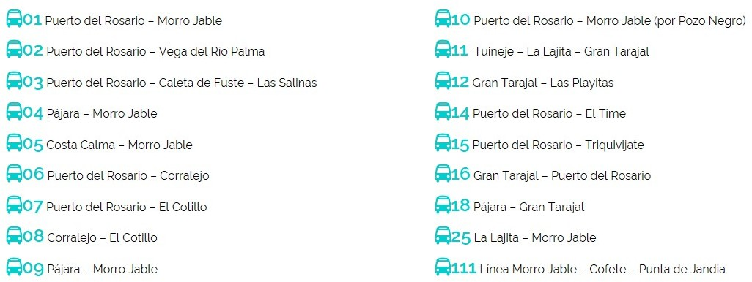

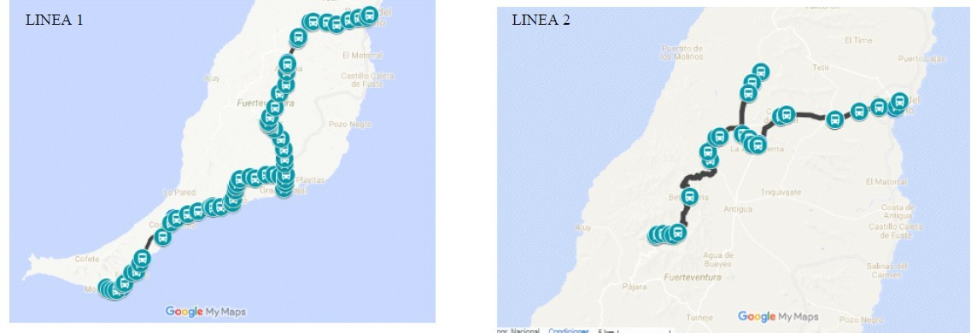

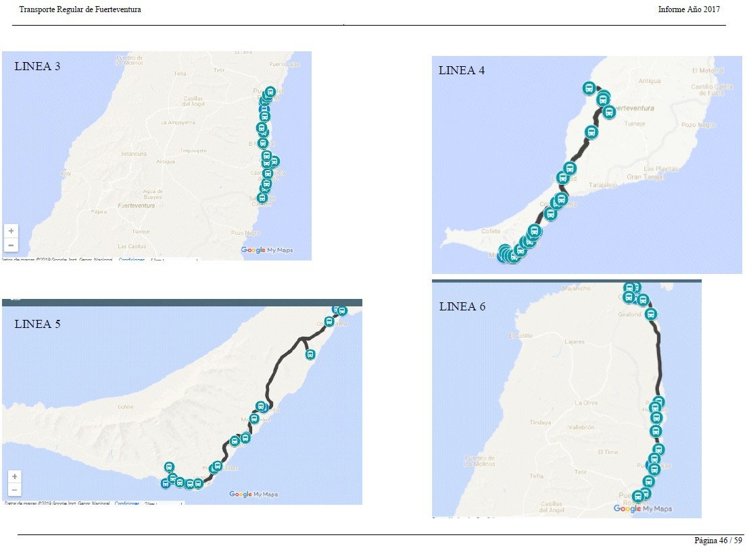

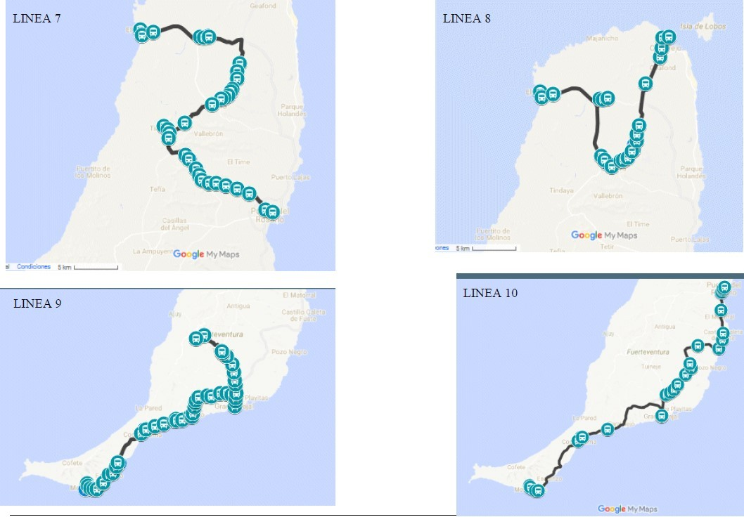

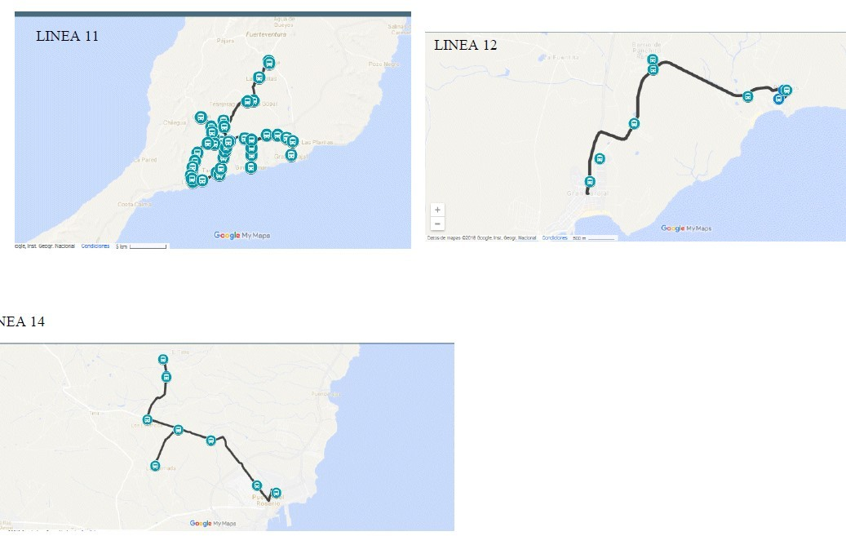

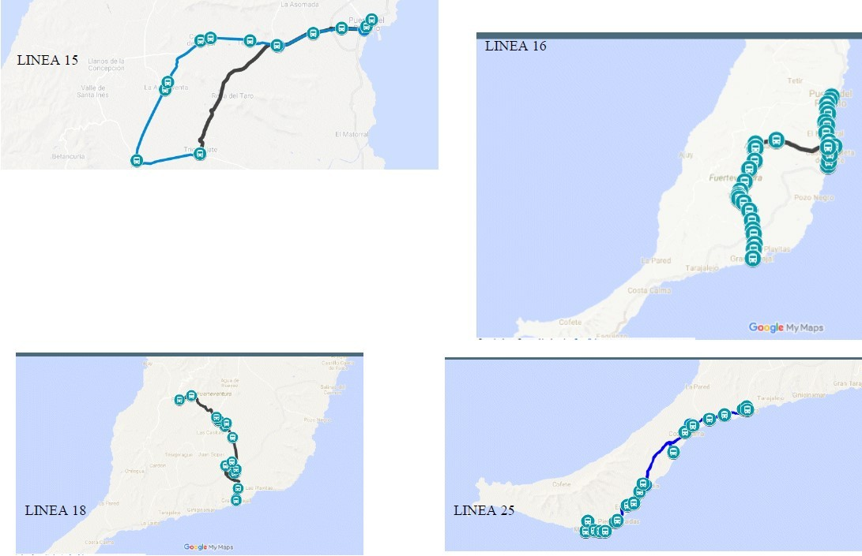

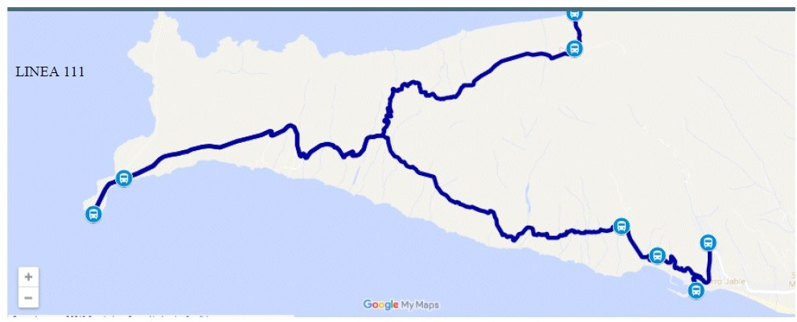

Transporte Regular de Fuerteventura Informe Año 2020

Las Palmas de Gran Canaria, a 28 de mayo de 2021.

Fdo:
Oscar Diaz Melian Administrador Único
Transportes Antonio Diaz Hernández, S.L (Tiadhe)

Pág. 22 / 23

